KRZYŻ ŚW. BENEDYKTA
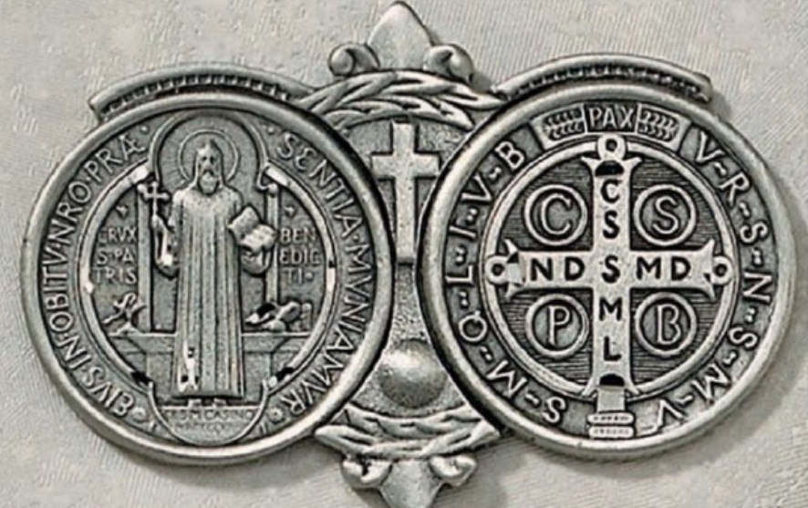
Medalik łączy w sobie kult krzyża Zbawiciela i św. Benedykta. Może nieco dziwić nazwa: Krzyż świętego Ojca Benedykta. Pytanie o znaczenie tych słów jest pytaniem
o chrześcijańskie rozumienie krzyża. Jesteśmy przyzwyczajeni do kojarzenia krzyża
z cierpieniem. Tymczasem krzyż Chrystusowy jest przede wszystkim znakiem miłości, która zwycięża grzech i śmierć, czyli właśnie to, co nas na co dzień niszczy i boli. Święty Paweł mówi: Co do mnie, to nie daj Boże, bym miał się chlubić z czego innego, jak tylko
z krzyża Pana naszego, Jezusa Chrystusa, dzięki któremu świat stał się ukrzyżowany dla mnie, a ja dla świata (Ga 6,14). Krzyż pokazuje prawdziwe oblicze świata po zmartwychwstaniu Chrystusa - to wszystko, co nas rani, może prowadzić do Boga, czyli ku prawdziwemu życiu. Krzyż nie ogranicza, lecz ukazuje Bożą - szeroką, wysoką i głęboką (por. Ef 3,18) – perspektywę.
Pewne fakty z życia Benedykta pokazują jego stosunek do znaku naszego zbawienia. Mnisi z Vicovaro „po naradzie domieszali do wina trucizny, szklaną czarę z owym zabójczym napojem przynieśli nieśli Ojcu [Benedyktowi], gdy zasiadł do stołu, aby ją pobłogosławił stosownie do klasztornego zwyczaju. Benedykt wyciągnął rękę i uczynił znak krzyża,
a czara, choć znajdowała się dość daleko, rozprysła się od tego znaku zupełnie tak, jakby nie krzyż, lecz kamień spadł na to naczynie śmierci. Mąż Boży poznał od razu, że zawierało ono napój śmiertelny, skoro nie mogło znieść znaku życia".
Narzędzie śmierci Zbawiciela jest znakiem życia wiecznego. Stara antyfona głosi z mocą: „Krzyż Chrystusa jest drzewem życia". W średniowieczu przedstawiano Chrystusa ukrzyżowanego na drzewie, które wypuszcza żywe gałęzie. W takiej formie umieszczono znak krzyża przy ołtarzu podczas Mszy papieskiej w Toruniu w 1999 г.
Innym razem „czcigodny Ojciec spożywał posiłek [...], a jeden z mnichów [...] trzymał mu lampę przy stole. Kiedy zaś Mąż Boży jadł, młodego człowieka pełniącego ową służbę ogarnął duch pychy. Zaczął on w sercu milcząco rozważać, a potem mówić sobie w myśli: «Któż to taki ten człowiek, przy którego stole stoję, lampę trzymam, jakbym był jego sługą? A kimże ja jestem, żebym mu służył? Aż nagle Mąż Boży odwrócił się do niego i zgromił go surowo, mówiąc: «Przeżegnaj swoje serce, bracie. Co ty tam mówisz? Przeżegnaj swoje serce!,"
Benedykta można nazwać człowiekiem krzyża. Jego osobisty stosunek do znaku Męki Zbawiciela jest obrazem jego relacji z Chrystusem. Dlatego właśnie możemy mówić
o Krzyżu świętego Ojca Benedykta jako o znaku zjednoczenia świętego z Bogiem.
W ofiarę Chrystusa, której krzyż jest znakiem, jesteśmy włączeni przez chrzest. Do tego sakramentu odnoszą się słowa przylgnięcia do Chrystusa i wyrzeczenia się szatana umieszczone na krzyżu świętego Benedykta. Medalik pokazuje związek między chrztem
i krzyżem. Czyż nie wiadomo wam, że my wszyscy, którzy otrzymaliśmy chrzest zanurzający w Chrystusa Jezusa, zostaliśmy zanurzeni w Jego śmierć? Zatem przez chrzest zanurzający nas w śmierć zostaliśmy razem z Nim pogrzebani po to, abyśmy i my postępowali w nowym życiu - jak Chrystus powstał z martwych dzięki chwale Ojca (Rz 6,3-4).
Czasy św. Benedykta były okresem niepokoju. Państwo, które dawało ludziom poczucie bezpieczeństwa, leżało w gruzach. Przyszłość stała pod znakiem zapytania. Benedykt przypomniał swoim mnichom, kto jest Alfą i Omegą, do kogo należy czas i wieczność,
i komu naprawdę zależy na każdym człowieku. Zapewne właśnie dlatego w Regule nazywa Chrystusa Ojcem. Jan Paweł II w swej pierwszej encyklice „Redemptor hominis" zauważył, że „człowiek coraz bardziej bytuje w lęku", ale to właśnie ten „człowiek jest pierwszą i podstawową drogą Kościoła". Właśnie do człowieka doby współczesnej skierowane jest słowo tak Benedyktowi drogie - Pax (pokój). Święty Paweł mówi, że to Chrystus jest naszym pokojem, bo zjednoczył podzieloną ludzkość i scalił w jedno rozbitego wewnętrznie człowieka (por. Ef 2,14-16).
„Znak krzyża świętego miał w życiu św. Benedykta cudowną moc, dlatego na medalu po przeciwnej stronie krzyża umieszczony jest św. Benedykt" wyjaśnia we wspomnianej książeczce o. Prosper Gueranger. Na awersie wokół postaci świętego widnieje prośba
o jego wstawiennictwo w chwili śmierci. To pragnienie, by być z Chrystusem (Flp 1,23), jest owocem dojrzale przeżywanej konsekracji chrzcielnej. Jednocześnie lęk przed ostatnią chwilą życia, wspólny wszystkim ludziom, przywołuje na myśl ostatnie chwile życia św. Benedykta, który odszedł do Pana tak jak żył - drogą pokoju.
Medalik ma przypominać noszącemu go, by żył owocami swego chrztu. Myśli na nim wypisane są syntezą Reguły św. Benedykta.

